**函数的单调性教学设计**

# 教学内容分析

本节课是人民教育出版社出版的（普通高中教科书数学必修第一册） （2019年A版）第三章“函数的概念和性质”第二节“函数的基本性质”的第一课时（3.2.1）， 主要内容为单调递增（递减）函数的定义、根据函数单调性定义证明函数单调性， 【普通高中数学课程标准（2017年版2020年修订）》中明确提出：“初中阶段，学生是经过从直观图形语言到数学自然语言 的过程来认识函数的单调性的.到了高中阶段，需要在此基础上进 一步用符号语言来表述函数的单调性.” 函数的单调性是学生在了解函数概念后学习的函数的第一个性质，是函数学习中第一个用数学符号语言刻画的概念，为进一步学习函数其他性质提供了方法依据.掌握函数单调性的判断方法，为后续学习函数最值，以及高等数学的分析性质奠定了重要基础.

# 学生学情分析

本教学设计面向基础较好的高一学生，学生已有的知识基础：学生在本章中已经学习了函数概念的相关知识：在初中阶段，学生已经初步了解一元一次函数、反比例函数、一元二次函数的图象具有单调性的特征.学生可能遇到的障碍：(1) 用准确的数学符号语言刻画图象的上升与下降，由于初中单调性分析高度依赖直观，学生对于使用全称量词来定义单调性较为陌生；(2)运用定义证明单调性对学生的运算推理能力要求较高，学生可能存在计算困难. 根据以上的分析和教学大纲的要求，确定了本节课的重点和难点.

# 教学目标

1.通过观察函数图象，会用符号语言表达函数的单调性,体会数形结合思想.

2.掌握运用定义证明函数单调性的流程，能够通过代数运算证明一些简单函数的单调性，提高数学运算素养

3.通过分析函数的单调性和图像，体会使用符号语言描述单调性的普适性，领会数学运算分析函数图像的优越性

# 教学重难点

教学重点：形成函数单调性概念的符号语言定义.

教学难点：用定义证明函数单调性时的运算处理.

# 教学策略分析

本节课作为概念课程，采用启发式教学法，通过直观的观察与归纳，引导学生使用全称量词的符号语言来定义函数单调性.

给出函数单调性的定义以后，首先通过正反例（图形/表达式）的辨析，深化学生对于函数单调性符号语言定义的理解.

然后通过例题和习题的练习，让学生掌握运用单调性定义证明（或探究）函数单调性的方法.为了应对学生在计算方面的困难，例题安排成一次函数、反比例、一次函数+反比例的顺序，层层递进。

# 教学过程设计

## 创设情境，引入课题（2min）

艾宾浩斯遗忘曲线，随着时长的增加在减小

**问题1：**观察图像你能得到什么信息？

（1）对应时刻还记得多少内容

（2）记忆的内容随着时间变长在减少

教师指出，生活中我们关心很多数据的变化规律，对我们的生活是很有帮助的。如天气预报的气温变化，股票的价格波动

**【设计意图】：**通过艾宾浩斯遗忘曲线和生活情境引入新课，激发兴趣

## 归纳探索，形成概念(15min)

**问题 2:　(2min)借助图象，直观感知**

教师展示几个没有表达式的图象，先直观感受图象在区间上的变化趋势（增加或减少），教师给出单调性的语言表述。

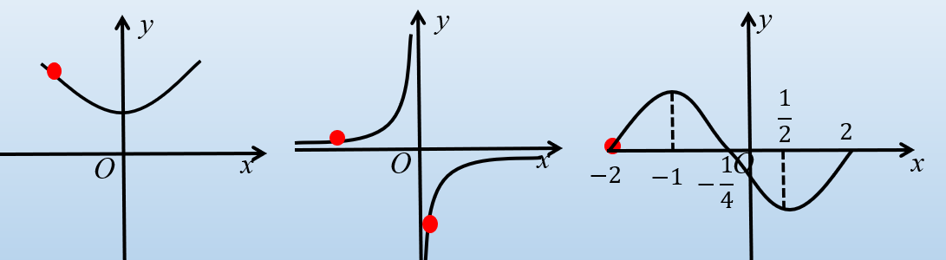

教师给出：

如果函数在某个区间上随自变量的增大而增大，我们说函数在该区间上的单调递增；

如果函数在某个区间上随自变量的增大而减小，我们说 为该区间上的单调递减.

若学生询问区间开闭的问题，向学生预告等讲完这节课就能回答.

**【设计意图】：**通过图象感知函数单调性，完成对函数单调性的第一次认知.

**问题3：(10min)数学抽象，形成概念**

教师给出函数放大图象，说明图象判断单调性的局限性：

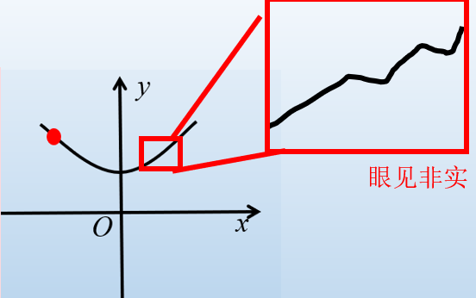

师生讨论，如果给出表达式，如何说明在上单调递增？教师板书函数的单调区间

|  |
| --- |
| (1)我们在取带入,有  (2)学生取出多对数值带入验证  (3)任取,且,因为),所以是上的增函数 |

**【设计意图】：**让学生体会使用严格的符号语言定义函数单调性的必要性，为使用定义证明函数单调性铺垫.

**问题4**：(5min)

学生讨论得到函数单调性定义，教师补充单调区间，增函数的概念,教师板书：

|  |
| --- |
| 一般地，设函数定义域为 ，区间  如果，当时，都有，则称)在区间 上单调递增  叫做)的单调递增区间  如果)在定义域上单调递增，则称)为增函数 |

**【设计意图】:**尝试使用代数运算代替直观观察，培养学生数学抽象素养完成对概念的第二次认识.

## 举例探究，明晰概念(5min)

根据单调性定义完成下面题目：

判断题：

对

错

错

对

对

通过判断题明确一些几点：

1. 如何说明函数在区间上不单调
2. 单调性性是针对区间而言，是局部概念
3. 有的函数任何区间都不单调，如常函数
4. 两个区间都是增函数，并在一起不一定增函数

**【设计意图】：**通过判断正反例，加深对概念的理解，完成对概念的第三次认知

## 巩固练习，概念运用(15min)

例题1教师讲解，例题23学生自行证明，发言，教师针对问题提供帮助

例1：讨论一次函数𝑓(𝑥)=𝑘𝑥+𝑏(𝑘≠0)的单调性

|  |
| --- |
| 证明：，且，有  .    由，得  若即  若即  所以，  时函数在上单调递增  时函数在上单调递减 |

例2：讨论函数 的单调性

|  |
| --- |
| 证明：，且，有  .    由，得，  故即  所以,在上单调递减  同理,在上单调递减 |

例3：证明函数在[1,+∞)上单调递增

|  |
| --- |
| 证明：，且，有  由，得  所以  又由于，得  于是即  所以，函数 |

总结步骤：取值，作差，化简，定号，结论

思考题：

在时， 的单调性如何？

在时， 的单调性如何？

改为呢？

**【设计意图】：**例题安排成一次函数、反比例、一次函数+反比例的顺序，层层递进。运用单调性定义探究学生不太熟悉的函数单调性和图象，让学生体会符号定义单调性的普适性.提高数学运算素养.

## 小结与作业(5min)

数无形时少直觉，形少数时难入微，数与形，本是相倚依，焉能分作两边飞.——华罗庚

**问题7：**今天我们通过运用全称量词给出了函数单调性的符号定义.我们如何给出单调性定义？我们做了哪些应用？

我们通过直观观察、特殊到一般、严格定义给出单调性的概念

运用定义不仅可以证明函数的单调性，还能讨论分析我们不熟悉的函数单调性和图象.以后我们学习了导数，运用导数来分析函数的单调性将再次见识到直观表征和符号表征相结合的巨大魅力.

**【设计意图】：**梳理本节课流程，让学生体会符号语言对概念的表征，体会符号语言的普适性.预告研究函数单调性的其他方法，让学生对知识有整体把握.

**作业：**

A组：书本74页练习

B组：在下面题目中任选一题



**设计意图：**

通过习题练习，检测学生对函数单调性的概念掌握情况，检测学生使用定义证明函数单调性的掌握程度.通过B组的提高题目，鼓励学生自行探究稍复杂的问题.

# 板书设计

